07.04.физика 7кл.

Тема: Плавление и кристаллизация.

Жидкости и газы
Жидкости – вещества без упорядоченной структуры расположения частиц, молекулы в жидкостях движутся свободнее, а межмолекулярные силы слабее, чем у твердых тел. Важнейшее свойство: сохраняют объем, легко меняют форму и принимают из-за свойства текучести форму сосуда, в котором находятся (рис. 3).
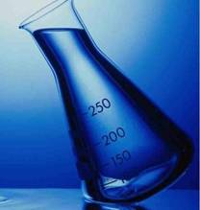
Рис. 3. Жидкость принимает форму колбы (Источник)
Газы – вещества, молекулы которых слабо взаимодействуют между собой и движутся хаотически, часто сталкиваясь друг с другом. Важнейшее свойство: не сохраняют объем и форму и занимают весь объем сосуда, в котором находятся.

4. Переходы между агрегатными состояниями
Важно знать и понимать, каким образом осуществляются переходы между агрегатными состояниями веществ. Схему таких переходов изобразим на рисунке 4.
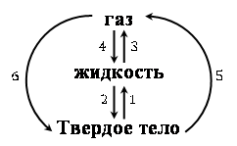

Рис. 4.
1 – плавление;
2 – отвердевание (кристаллизация);
3 – парообразование: испарение или кипение;
4 – конденсация;
5 – сублимация (возгонка) – переход из твердого состояния в газообразное, минуя жидкое;
6 – десублимация – переход из газообразного состояния в твердое, минуя жидкое.
На сегодняшнем уроке мы уделим внимание таким процессам, как плавление и отвердевание кристаллических тел. Начать рассмотрение таких процессов удобно на примере наиболее часто встречающихся в природе плавления и кристаллизации льда.

5. Плавление льда и замерзание воды

Если поместить лед в колбу и начать его нагревать с помощью горелки (рис. 5), то можно будет заметить, что его температура начнет повышаться, пока не достигнет температуры плавления (0ºC), затем начнется процесс плавления, но при этом температура льда повышаться не будет, и только после окончания процесса плавления всего льда температура образовавшейся воды начнет повышаться.
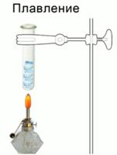
Рис. 5. Плавление льда.
Определение.Плавление – процесс перехода из твердого состояния в жидкое. Этот процесс происходит при постоянной температуре.
Температура, при которой происходит плавление вещества, называется температурой плавления и является измеренной величиной для многих твердых веществ, а потому табличной величиной. Например, температура плавления льда равна 0ºC, а температура плавления золота 1100ºC.
Обратный плавлению процесс – процесс кристаллизации – также удобно рассматривать на примере замерзания воды и превращения ее в лед. Если взять пробирку с водой и начать ее охлаждать, то сначала будет наблюдаться уменьшение температуры воды, пока она не достигнет 0ºC, а затем ее замерзание при постоянной температуре (рис. 6), и уже после полного замерзания дальнейшее охлаждение образовавшегося льда.
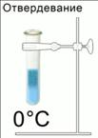
Рис. 6. Замерзание воды.
Если описанные процессы рассматривать с точки зрения внутренней энергии тела, то при плавлении вся полученная телом энергия расходуется на разрушение кристаллической решетки и ослабление межмолекулярных связей, таким образом, энергия расходуется не на изменение температуры, а на изменение структуры вещества и взаимодействия его частиц. В процессе же кристаллизации обмен энергиями происходит в обратном направлении: тело отдает тепло окружающей среде, а его внутренняя энергия уменьшается, что приводит к уменьшению подвижности частиц, увеличению взаимодействия между ними и отвердеванию тела.

6. График плавления и кристаллизации
Полезно уметь графически изобразить процессы плавления и кристаллизации вещества на графике (рис. 7).
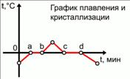
Рис. 7.
По осям графика расположены: ось абсцисс – время, ось ординат – температура вещества. В качестве исследуемого вещества примем лед при отрицательной температуре, т. е. такой, который при получении тепла не начнет сразу плавиться, а будет нагревать до температуры плавления. Опишем участки на графике, которые представляют собой отдельные тепловые процессы:
Начальное состояние – a: нагревание льда до температуры плавления 0ºC;
a – b: процесс плавления при постоянной температуре 0ºC;
b – точка с некоторой температурой: нагревание образовавшейся из льда воды до некоторой температуры;
Точка с некоторой температурой – c: охлаждение воды до температуры замерзания 0ºC;
c – d: процесс замерзания воды при постоянной температуре 0ºC;
d – конечное состояние: остывание льда до некоторой отрицательной температуры.
Сегодня мы рассмотрели различные агрегатные состояния вещества и уделили внимание таким процессам, как плавление и кристаллизация.

Учебник:§33;
Задача № 1. Для приготовления чая турист положил в котелок лёд массой 2 кг, имеющий температуру 0°С. Какое количество теплоты необходимо для превращения этого льда в кипяток при температуре 100°С? Энергию, израсходованную на нагревание котелка, не учитывать.

